**Детерминированные циклические вычислительные процессы с управлением по аргументу**

**Цель работы:** научиться разрабатывать алгоритмы, *детерминированные циклические вычислительные процессы с управлением по аргументу*.

**Используемое оборудование:** пк, среда разработки “Lazarus”.

**Задание 1**

**Постановка задачи:** Вычислить n!, где n вводится с клавиатуры.

**Математическая модель:**

im = im-1+1

**Блок схема:**

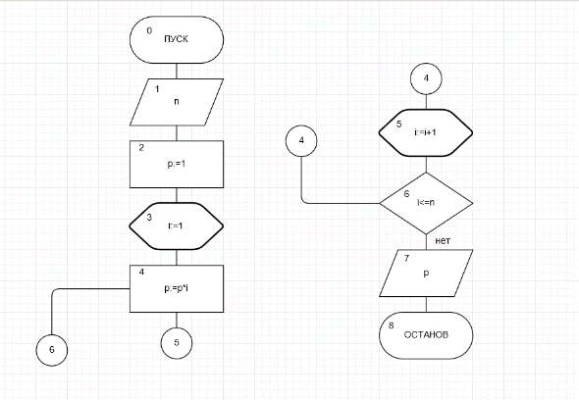

**Список идентификаторов:**

|  |  |  |
| --- | --- | --- |
| **Имя** | **Смысл** | **Тип** |
| n | Программа считает факториал этого числа, которое вводится пользователем | integer |
| i | Параметр цикла | integer |
| p | Результат вычислений | real |

**Код программы:**

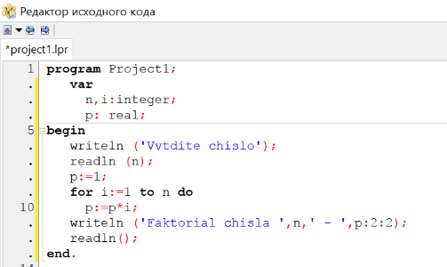

**Результаты выполненной работы:**

Было введено произвольное число 5:

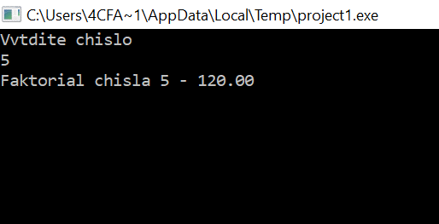

**Анализ результатов вычисления:** результатбыл получен с помощью присваивания значений переменным типа integer n и i, арифметического оператора “*” и детерминированного цикла с управлением по параметру i.

**Задание 2**

**Постановка задачи:**

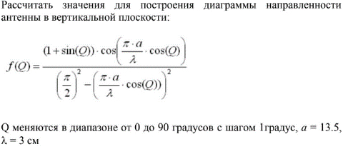

**Математическая модель:**

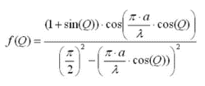

**Блок схема:**

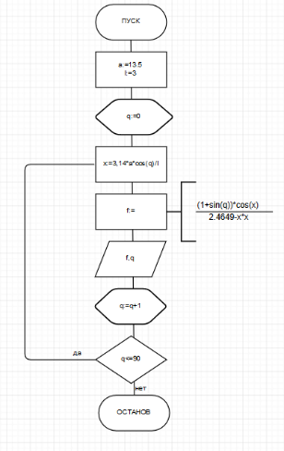

**Список идентификаторов:**

|  |  |  |
| --- | --- | --- |
| **Имя** | **Смысл** | **Тип** |
| a | Константа | Real |
| l | Константа | Integer |
| q | Параметр цикла | Integer |
| x | В этой переменной считается выражение, которое используется несколько раз | Real |
| f | Значение выражения | Real |

**Код программы:**

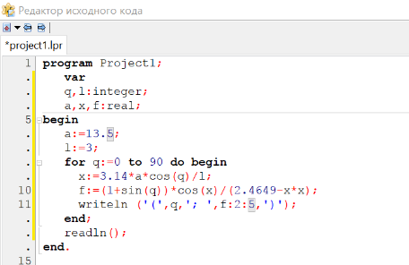

**Результаты выполненной работы:**

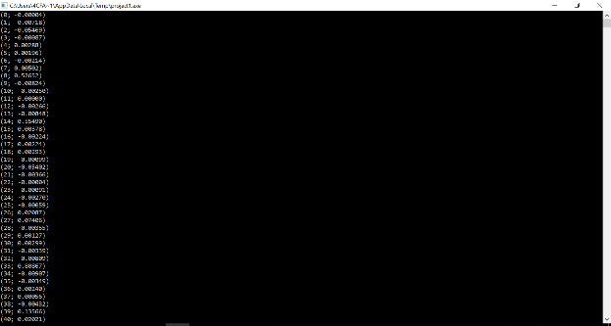

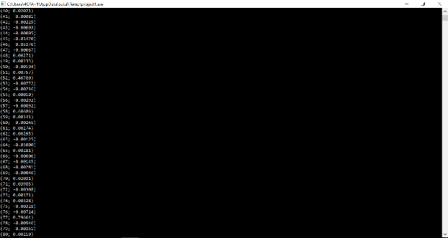

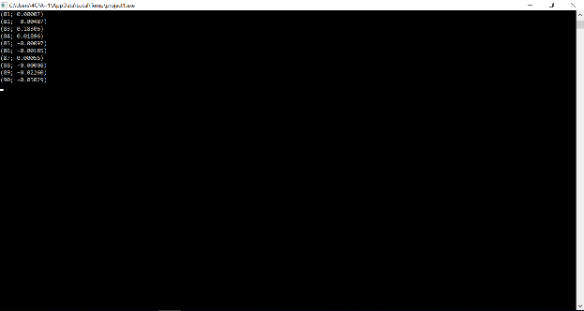

**Анализ результатов вычисления:** результатбыл получен с помощью присваивания значений переменным типа integer l и q, типа real a,x,f арифметического оператора “*” , “cos” и детерминированного цикла с управлением по параметру q.

**Задача 3**

**Постановка задачи:**

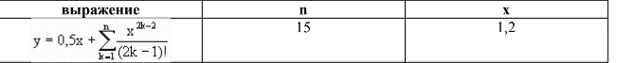

**Математическая модель:**



**Блок схема:**

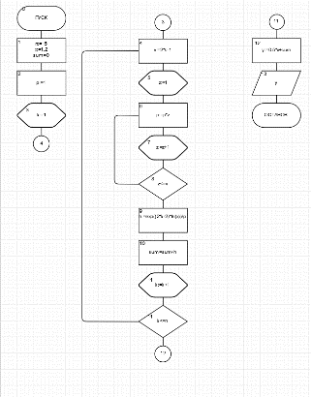

**Список идентификаторов:**

|  |  |  |
| --- | --- | --- |
| **Имя** | **Смысл** | **Тип** |
| n | Константа, равная 15 | integer |
| x | Константа, равная 1.2 | real |
| p | Факториал числа v | longlnt |
| h | Каждый раз новое выражение – мы считаем их суммы | real |
| k | Параметр цикла | integer |
| v | Число, факториал которого надо сосчитать | integer |
| z | Параметр цикла | integer |
| sum | Сумма всех h | real |
| y | Итог | real |

**Вывод:** мы научились разрабатывать алгаритмы с использованием *детерминированных циклических вычислительных процессов с управлением по аргументу.*